子育て支援住宅
募集要項

申込期間 令和４年１２月 １ 日（木）～
令和５年 １ 月１０日（火）※当日消印有効

●入居申込書提出先
郵送：〒979-1306 大熊町大字大川原字南平1717
大熊町役場
生活支援課 生活支援係
※持参する場合は、役場各窓口で預かります。

目 次

１ 募集住宅

２ 住宅位置図

３ 住宅配置図

４ 住宅外観

５ 住宅間取り

６ 入居要件チェックリスト

７ 入居期間
８ 入居者の保管義務等

９ 申込み手順

１０ 入居までの確認事項

①申し込みから入居までの日程
②入居決定までの流れ
③抽選について
④ペットの飼育について

１１ 家賃

１２ Ｑ＆Ａ

大熊町子育て支援住宅は、大熊町へ帰還する方や移住・転入を予定している方のうち、18歳までの子※と同居する子育て世帯を対象にご案内するものです。
町内・町外出身者のどちらも申し込みすることができます。
※18歳に達する日以降の最初の3月31日までの間にある者

１ 募集住宅

名称 | 住戸形態 | 間取り | 戸数 | 入居予定時期 | その他
大熊町子育て支援住宅 | 2階  戸建て | 3LDK | 6戸 | 令和5年3月 | ペット可  （室内飼いのみ）

２ 住宅位置図
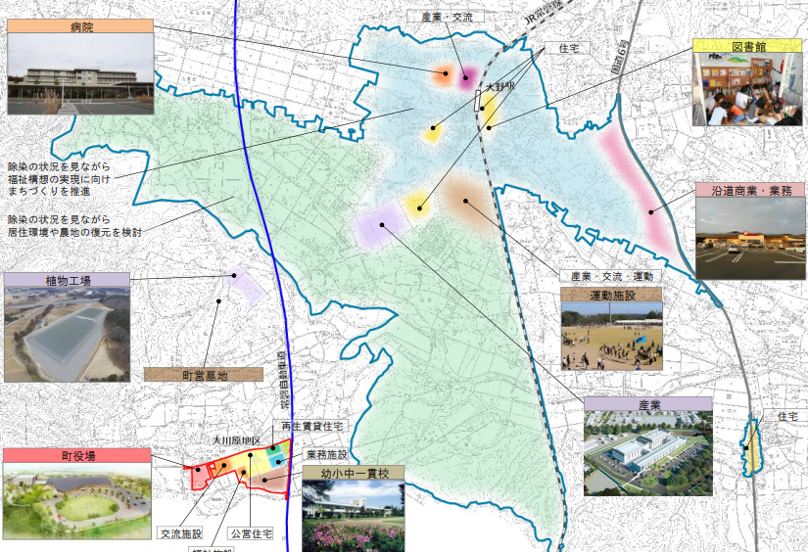
大川原地区
詳細は次ページ大川原地区住宅位置図を参照

大川原地区住宅位置図
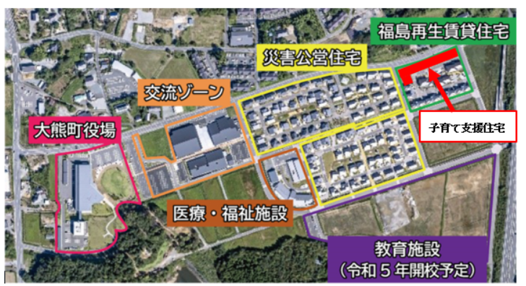
３ 住宅配置図
住所：大熊町大字大川原字南平1930-3
※参考の配置図です。
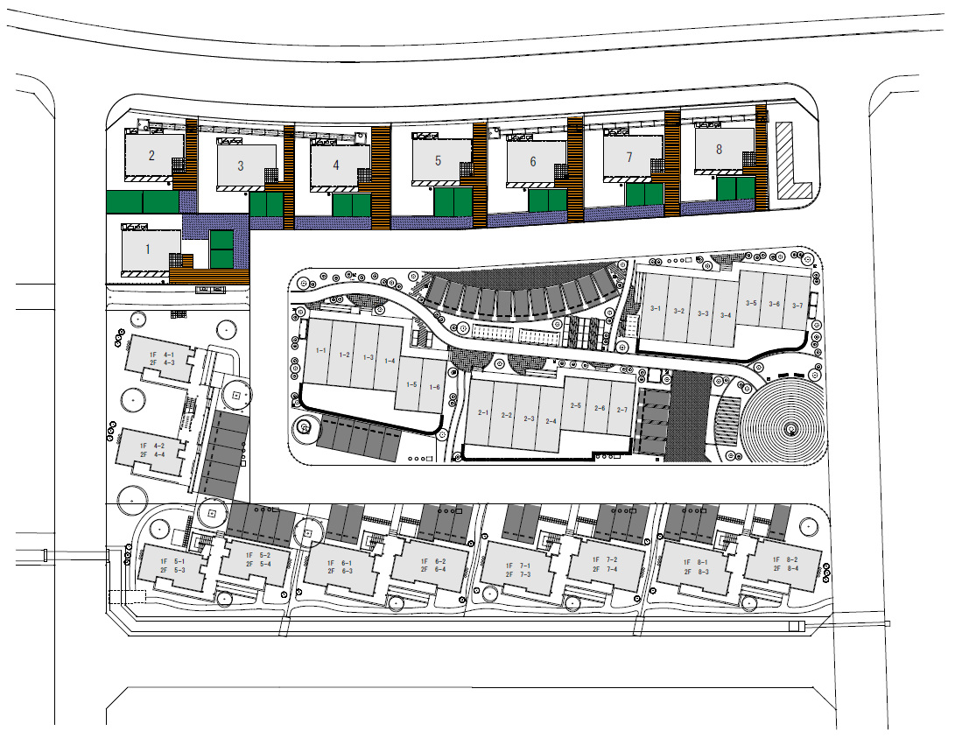
４ 住宅外観 ※あくまで一例です。
※入居する住宅によって外壁色は異なります。

○イメージ図①
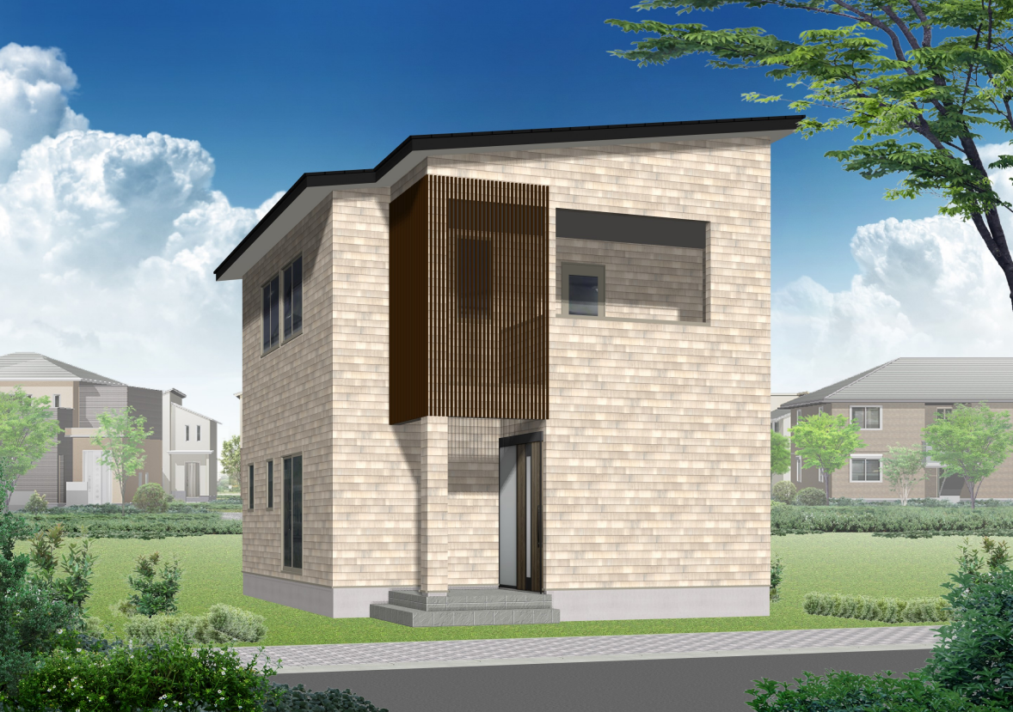

○イメージ図②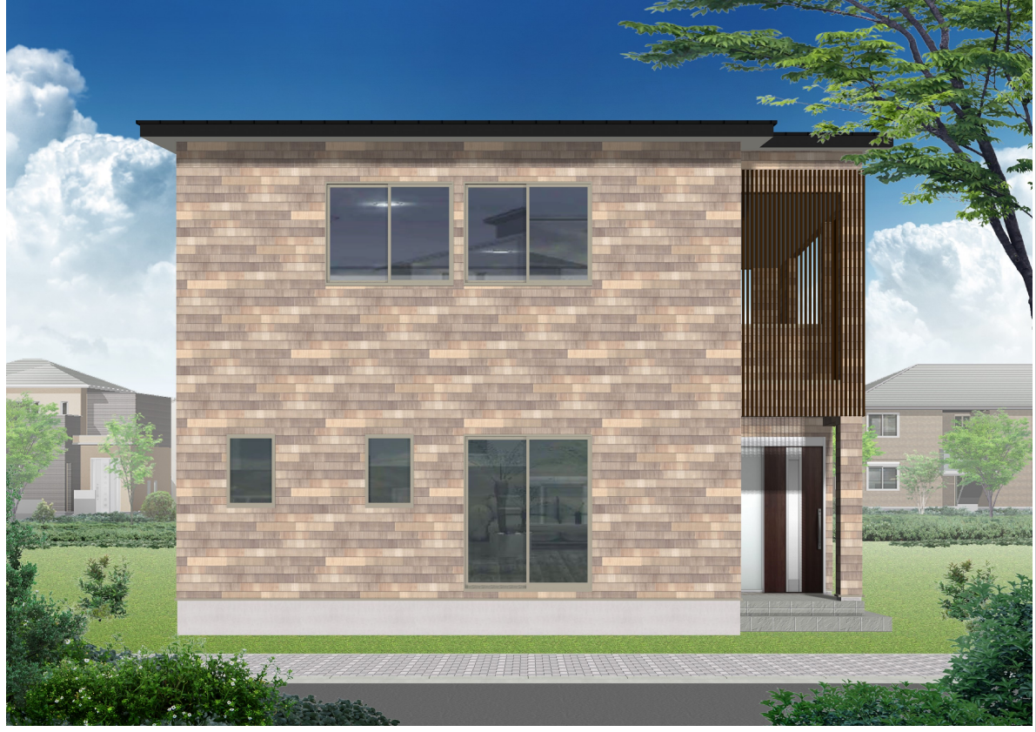

５ 住宅間取り ※図面は、あくまで現時点での参考であり、部屋・設備の配置や大きさは変更となる場合があります。

○１階
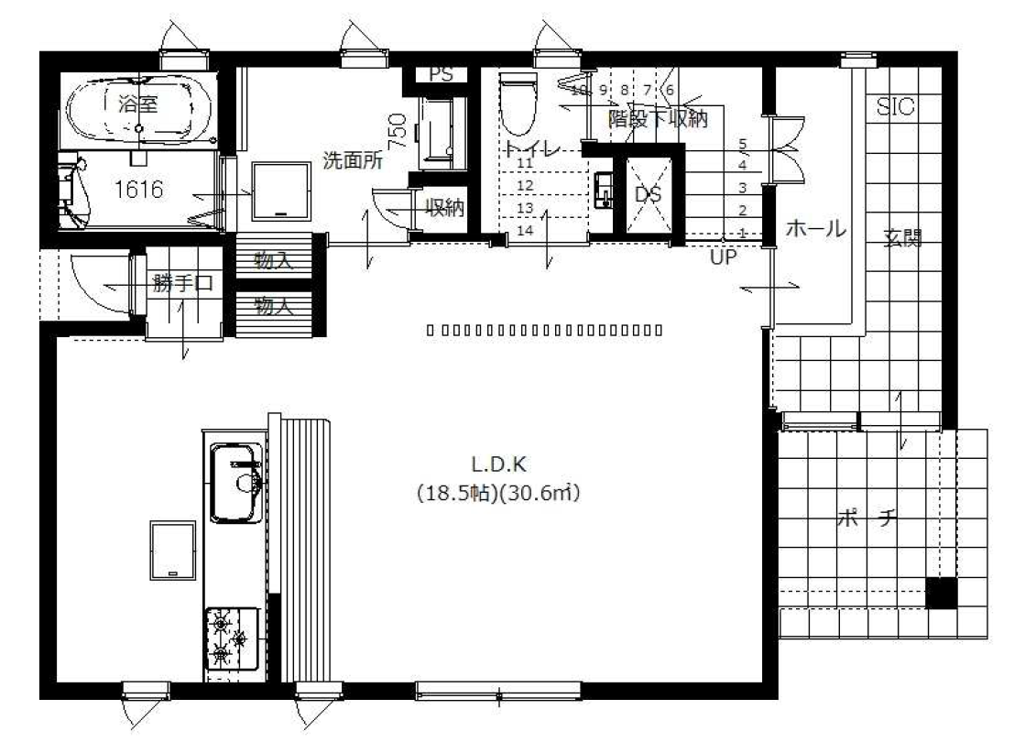
○２階
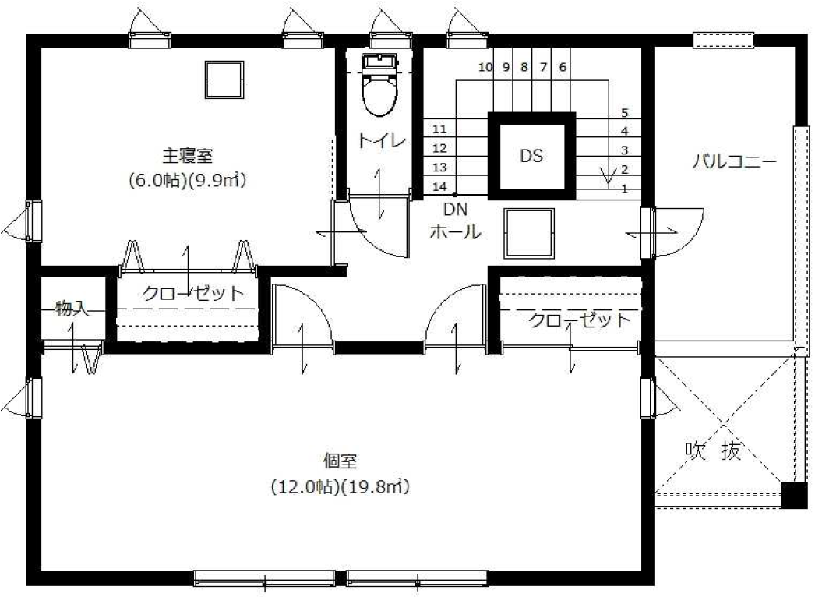

６ 入居要件チェックリスト

入居希望者

申し込みできません

世帯全体の政令月収が４８７，０００円以下である
いいえ
はい

同居者に18歳までの子※がいる子育て世帯である
※18歳に達する日以降の最初の3月31日までの間にある者
いいえ
※子育て支援住宅以外の住宅は生活支援課へご相談ください。
はい

以下の全てを満たしている
○町税等の滞納がない
○過去に町営住宅等に入居していた場合、家賃等の
滞納がない いいえ
○入居名義人（代表者）及び同居者が暴力団員
でない
はい

入居開始後、14日以内に転居届を町長へ提出する
ことを確約し遵守すること。
（避難指示が継続されている方は除く） いいえ
はい

当該住宅に現に居住することを確約し、遵守する
こと。 いいえ
はい
申し込みできます

【注意】・入居決定した後、資格がないと判明した場合は入居できません。
・入居決定した後、緊急連絡人１名が必要になります。
・住宅内部照明器具、エアコン、ＩＨコンロ器具、テレビ、冷蔵庫、
洗濯機、カーテン等については入居者の負担となります。

７ 入居期間

子育て世帯※である期間。ただし、子育て世帯でなくなった場合は、その事由が発生した日を起算日として6月以内の期間。
※子育て世帯
同居者に18歳に達する日以降の最初の3月31日までの間にある者がいる世帯。

８ 入居者の保管義務等
入居後、次の保管義務等が生じますので、あらかじめご承知おきください。

・条例第10条 入居期間内に住宅を明け渡さなければならない。
・条例第11条 入居に関する必要書類の提出をしなければならない。
・条例第12条 入居申請と違う人を同居させようとするときは、町長の承認
を得なければならない。
・条例第18条 家賃や共益費は期日までに納付しなければならない。
・条例第24条 住宅や共同施設の使用に注意し、正常な状態に維持しなけれ
ばならない。
住宅や共同施設がき損等したときで入居者に責任がある場合
は、自己負担で原状回復しなければならない。
・条例第25条 周辺の環境を乱したり、他に迷惑を及ぼす行為をしてはなら
ない。
・条例第26条 15日以上住宅を使用しないときは、不在届を提出しなければ
ならない。
・条例第27条 住宅や入居の権利を他人に貸したり、譲渡してはならない。
・条例第28条 住宅を住宅以外の用途に使用したいときは、町長の承認を得
なければならない。
・条例第29条 原状回復や撤去が容易である場合で、住宅を改造・模様替・
増築したいときは、町長の承認を得なければならない。ただし、自己負担で原状回復や撤去を行うことを条件とする。
住宅を改造・模様替・増築したときは、自己負担で原状回復
や撤去を行わなければならない。
・条例第31条 収入超過となった場合は住宅を明け渡すよう努めなければな
らない。
・条例第34条 住宅の明渡し請求※があったときは速やかに明け渡さなければ
ならない。
・その他、条例や規則等を遵守する。

※住宅の明渡し請求
条例第34条 町長は、入居者が次の各号の一に該当する場合において、当該入居者に対し、当該子育て住宅の明渡しを請求することができる。
(1) 不正の行為によって入居したとき。
(2) 家賃を3月以上滞納したとき。
(3) 当該子育て住宅又は共同施設を故意にき損したとき。
(4) 正当な事由によらないで15日以上子育て住宅を使用しないとき。
(5) 第12条、第13条及び第24条から第29条までの規定に違反したとき。
(6) 第10条の入居期間が満了したとき。
(7) その者又は同居している親族が暴力団員であることが判明したとき。

９ 申込み手順

①入居申込書を取得してください
※申込書はホームページからダウンロードするか、役場各出張所窓口、生活支援課で取得してください。

②「６ 入居要件チェックリスト」をご確認のうえ、入居申込書に
必要事項を記入し、下記添付書類とともにお申し込みください。
【提出書類】
すべての方が提出してください。
１）入居申込書
２）住民票謄本
３）所得課税扶養証明書（18歳以上の入居者全員分）
４）納税証明書（18歳以上の入居者全員分）

以下は該当する方のみ提出してください。
・障がい者を含む世帯・・・・・・・・・・障害者手帳の写し
※その他、必要な書類の提出を求める場合があります。

③申 込 先 〒９７９－１３０６
福島県双葉郡大熊町大字大川原字南平１７１７
大熊町役場 生活支援課 生活支援係
※持参の場合、役場各窓口へお渡しください。

申込期限 令和５年１月１０日（火）まで ※当日消印有効
受付時間 午前８時３０分～午後５時１５分（土日、祝日を除く）

【注意】次のような場合、申し込みが無効となります。
・今回募集する住宅に複数申し込みした場合
・申込期間外に申し込みをした場合
・入居申込で虚偽の申告をした場合

【申し込みの辞退について】
・事情により申し込みを辞退される場合は、『申込辞退届』（任意様式）
を速やかに大熊町役場生活支援課に提出（郵送または持参）してください。

１０ 入居までの確認事項

①申込みから入居までの日程
入居可能日は4/1を予定しています。
ただし、3月には鍵を引き渡しし、入居準備可能とする予定です。
次のとおり予定していますが、建築・修繕等の進捗状況により入居可能日が遅れる場合があります。
1/10 | 1月 |  |  |  | 2月 | 3月 | 4/1
入居申込期限 | 入居資格の確認  対象者へ抽選会番号通知 | 抽選会 | 抽選結果通知 | 入居者決定 | 敷金の納付  入居に関する書類提出等 | 入居説明会  鍵引き渡し予定 | 入居可能日

②入居決定までの流れ
○抽選番号通知
・申込受付後に申込者に抽選番号を通知します。

○抽選会
・抽選会は公開で行います。
・抽選会場、日時については抽選番号通知でお知らせします。
・抽選会の参加は自由です。参加、不参加は抽選結果に影響しません。

○抽選結果通知
・申込者に抽選結果を通知します。
・当選された方には、住宅の場所（以下、住戸という）も併せて通知します。
※当選後の住戸の変更はできません。
※抽選からもれた方には、補欠番号の抽選を行い、補欠番号を決定します。
辞退者が出た場合は補欠番号順にご案内いたします。

○入居者の決定
・入居の資格があると認められた方に対し、入居決定通知書を
送付し、緊急連絡人および敷金納入等の入居手続きのご案内をします。

○入居説明会（必要に応じ開催）
・入居に関する重要事項の説明となりますので、必ず参加してください。

③抽選について

（１）抽選の実施について
・申し込みが募集戸数を超えた場合は、抽選により当選者を決定します。
※申込者数が募集戸数を下回った場合でも住戸の抽選は行います。
このため、住戸変更のご希望には添えません。

（２）抽選方法
ⅰ住戸1戸につきに１つ住宅番号（１、２…）を付けます。
ⅱ申込者に通知した抽選番号が記された球が抽選箱に投入されます。

ⅲ住宅ごとに抽選箱より抽出し、当選者を決定します。
例)「住宅番号１」の抽選の場合
抽選箱より抽出
→抽選番号○番の球が出る
→「住宅番号１」の当選者は抽選番号○番の申込者になります。

（３）補欠の抽選方法
ⅰ住宅の抽選後の状態から抽選します。
ⅱ抽選箱より抽出し、必要な数の補欠者の入居順位を決定します。
抽選箱より抽出
→抽選番号○番の球が出る
→「補欠順位１位」の当選者は抽選番号○番の申込者になります。

④ペットの飼育について
（１）飼育できるペット等
犬、猫、小動物（ウサギ、ハムスター等をいう）、小鳥

（２）飼育の条件
①飼育予定の場合は、事前に種類や数について届出する。
②室内で飼育し、室外で飼育はしない。
③室内で飼育可能な大きさ、数とする。
④鳴き声等の騒音やふん便、尿等の悪臭、毛や羽の飛散等により近隣住民
等への迷惑をかけない。
⑤法令上の管理（狂犬病予防法など）がなされていない動物、特定動物な
どの飼育が禁止されている動物、人に危害を加える恐れのある動物は飼
育しない。
⑥ペットの散歩時等外出の場合は常にリードを装着するかケージに入れ、
ふん便を必ず持ち帰り衛生的に後始末をする。
⑦常に清潔に保つとともに、疾病の予防、悪臭および衛生害虫の発生およ
びペットの健康管理を行う。
⑧生業を目的としたペットを飼育しないこと。
⑨ペットに起因する汚染、破損、傷害等が発生した場合には、その責任を
負うとともに、誠意を持って解決すること。
⑩ペットで住宅を汚したり、き損等をさせた場合は退去までに自己負担で
修繕をすること。
⑪首輪、鑑札、名札をつけるなど、飼い主が特定できるようにすること。
⑫ペットが死亡した場合は、団地内や近隣等に埋葬するのではなく、法令
等を遵守した上で適切に処理すること。
⑬放棄、遺棄せずに最後まで責任をもって飼育すること。

○動物に関する関係法令を遵守してください。ルールが守られない場合は、
住宅の明渡しを求める場合があります。
※ルール等飼育に関する条件を守れない場合は、入居決定の取り消しや迷惑行為として対応する場合があります。

⑤その他
（１）駐車場
・駐車場は1戸当たり乗用車２台分を整備しています。
・駐車場が必要な方は使用申請をし、使用許可を得る必要があります。
・駐車料金は無料です。

（２）家賃以外の必要な経費
・入居時に必要な費用 敷金（家賃の３か月分）
・入居後に必要な費用 共益費

（３）住宅の模様替え
・住宅及び敷地内で模様替え（改造）を行う場合は、事前に申請と許可が必要です。
例）居室のコンセント変更、インターネット工事等
敷地内に小屋、倉庫、菜園等の設置
・模様替え（改造）を行った場合は退去時までに原状回復が必要です。

１１ 家賃
子育て支援住宅の家賃モデルは次項の試算表の額となります。
子育て支援住宅の家賃は、床面積、整備後の経過年数、利便性などを考慮し、世帯全体の所得や世帯の人数等の状況により異なり、入居する世帯ごとに決定します。
家賃は、毎年の収入申告を基に政令月収算定式により算定します。年ごとの収入の増減により家賃も増減します。
収入が一定以上の額になる場合、次のような制限が生じます。
※収入超過者：３年以上入居している世帯で、政令月収が４８７，００１円以上となった世帯は、申し込み資格の収入基準を超過することとなりますので、住宅の明け渡し努力義務が生じ、家賃は割増料金となります。

家賃の算定根拠
子育て支援住宅の家賃は、政令月収と収入分位により決定されます。
（１）政令月収
政令月収とは、入居者全員の一年間の所得の合計額から法に定める控除額を差し引いた後、１２か月で割ることにより算出します。

政令月収＝（所得金額－控除額）÷１２

【所得の確認方法】表１
給与所得者 | 源泉徴収票の「給与所得控除の金額」または町県民税所得課税証明書の「給与所得」の額
事業所得者 | 確定申告書または町県民税所得課税証明書の「所得金額」
公的年金受給者 | 受給者の年齢により表２で計算した額

目安：子育て支援住宅の月額予定家賃表
収入分位 | 政令月収 | 月額予定家賃
３ＬＤＫ
（105.16㎡）
１ | 104,000円 以下 | 31,100円
２ | 104,001円～123,000円 | 35,900円
３ | 123,001円～139,000円 | 41,100円
４ | 139,001円～158,000円 | 46,300円
５ | 158,001円～186,000円 | 52,900円
６ | 186,001円～214,000円 | 61,100円
７ | 214,001円～259,000円 | 71,500円
８ | 259,001円以上 | 82,500円

家賃の減額
子育て支援住宅に入居する世帯で、特に居住の安定を図るべき世帯については、家賃の減額が受けられます。
以下のA、Bのいずれかを満たす世帯については、上表の月額予定家賃の減額を受けることができます。
A：収入分位１～４に該当する世帯（政令月収１５８，０００円以下）で、
家賃の減額申請を行い、減額を認められた世帯
B：収入分位５及び６に該当する裁量世帯で、家賃の減額申請を行い、減額を認められた世帯
※裁量世帯の詳細
（１） 次の各号すべてに該当する高齢者又は当該高齢者と同居するその配偶者（婚姻
の届出をしていないが事実上夫婦と同様の関係にあるものを含む。）であるもの
（一）60歳以上の者であること
（二）次に掲げる要件のいずれかに該当する者であること
（イ）同居する者がいない者であること
（ロ）同居する者が配偶者、６０歳以上の親族又は入居者が病気にかかっている
ことその他特別の事情により当該入居者と同居させることが必要であると
認められる者であること
（２） 障がい者等：
- 障害者基本法第２条第一号に規定する障害者でその障害の程度が、
次の（イ）から（ハ）までに掲げる障害の種類に応じ、当該（イ）
から（ハ）までに掲げる程度のもの。
(イ) 身体障害 身体障害者福祉法施行規則（昭和25 年厚生省令
第15 号）別表第5号の1級から4級までのいずれかに該
当する程度
(ロ) 精神障害 精神保健及び精神障害者福祉に関する法律施行令
（昭和25 年政令第155 号）第６条第３項に規定する1級
又は2級に該当する程度
(ハ) 知的障害 前号に規定する精神障害の程度に相当する程度
（二） 戦傷病者特別援護法（昭和38 年法律第168 号）第２条第１項に
規定する戦傷病者でその障害の程度が、恩給法（大正12 年法律第
48号）別表第一号表ノ二の特別項症から第六項症まで又は同法別表
第一号表ノ三の第一款症に該当する程度
（三） 原子爆弾被爆者に対する援護に関する法律（平成６年法律第117
号）第11条第１項の規定による厚生労働大臣の認定を受けている者
（四） 海外からの引揚者で本邦に引き揚げた日から起算して５年を経過し
ていないもの
（五） ハンセン病療養所入所者等に対する補償金の支給等に関する法律
（平成13年法律第63 号）第２条に規定するハンセン病療養所入所
者等
（３） 次の各号のいずれかに該当するもの
(一) 同居者に小学校修了前の者があるもの
(二) 同居者に 18 歳未満の子どもが３人以上いるもの
(三) 地優賃要綱第２条第三十四号に規定するひとり親世帯（以下単に「ひとり
親世帯」という。）
（４） 災害被災者であるもの
（５） 密集市街地からの立退き者等不良住宅の撤去等により住宅を失った者で
あるもの
（６） 公営住宅に係る入居収入基準の見直しに伴い、収入超過者となる公営住
宅入居者（入居収入基準の見直し後の一定期間に限る。）

※減額金額：前項の月額家賃試算表の月額予定家賃の1/2
収入分位 | 入居者全員の政令月収 | 月額予定減額後家賃 | 備考
 |  | 3LDK
１ | 104,000円 以下 | 15,500円
２ | 104,001円～123,000円 | 17,900円
３ | 123,001円～139,000円 | 20,500円
４ | 139,001円～158,000円 | 23,100円
５ | 158,001円～186,000円 | 26,400円 | 裁量世帯のみ減額対象
６ | 186,001円～214,000円 | 30,500円
７ | 214,001円～259,000円 | 減額対象外
８ | 259,001円以上
※減額の期間は、各世帯の条件により異なります。
Aに該当する世帯は最大20年、B（１）（２）は最大40年、（３）（一）及び（４）から（７）までは6年、（３）（二）及び（三）は最大20年を予定しています。
毎年申告していただく収入月額、世帯構成により減額対象から外れる場合があります。
※減額申請は、毎年度必要です。

【年金収入の年間所得の算出】表２
年齢 | 公的年金等の収入金額（Ａ）  （源泉徴収票の支払金額） | 所得金額に直す計算式
６５歳以上 | 120万円未満 | 0円
 | 120万円以上～330万円未満 | （Ａ）－1,200,000円
 | 330万円以上～410万円未満 | （Ａ）×0.75-375,000円
 | 410万円以上～770万円未満 | （Ａ）×0.85-785,000円
 | 770万円以上 | （Ａ）×0.95-1,555,000円
６５歳未満 | 70万円未満 | 0円
 | 70万円以上～130万円未満 | （Ａ）×700,000円
 | 130万円以上～410万円未満 | （Ａ）×0.75-375,000円
 | 410万円以上～770万円未満 | （Ａ）×0.85-785,000円
 | 770万円以上 | （Ａ）×0.95-1,555,000円

表３ 各種控除額

 | 控除の種類 | 控除の対象 | 控除額
1 | 同居者控除 | 申込者本人以外で一緒に入居する方 | 一人につき38万円
2 | 扶養控除 | 一緒に入居はしないが、所得税法上の扶養親族となっている方 | 一人につき38万円
3 | 老人扶養控除 | 控除対象配偶者および扶養親族で70歳以上の方 | 一人につき10万円
4 | 16歳以上23歳未満の扶養親族控除 | 扶養親族のうち、16歳以上23歳未満の方 | 一人につき25万円
5 | 障害者控除 | 申込者および扶養親族並びに同居親族の中に障がい者がいる場合 | 一人につき27万円
6 | 特別障害者控除 | 申込者および扶養親族並びに同居親族の中に重度の障がい者がいる場合 | 一人につき40万円
7 | 給与（又は公的年金等）所得者控除 | 過去1年間で給与所得（又は公的年金等に係る雑所得）を有する入居者又は同居者 | 一人につき10万円
8 | 寡婦・寡夫控除 | 所得のある方が寡婦または寡夫の場合 | 一人につき27万円
9 | ひとり親控除 | 申込者又は同居親族の中で、所得の有る方が、所得税法上ひとり親控除を認定されている場合 | 一人につき35万円

（注）2～9の控除対象者は所得税法上認定される方です。
（注）同一の者が5と6の控除を重複して受けることはできません。
（注）同一の者が7と8の控除を重複して受けることはできません。

家賃モデルケース

ケース1：収入がない場合
世帯員 | 年齢 | 職業 | 収入 | 年収 | 所得 |  | 控除 | （内訳）
世帯主 | 30 | 無職 | なし | 0  円 | 0  円 |  | 0  円
（Ａ） 0円 |  |  |  |  |  |  | （Ｂ）0円

（Ａ）所得 （Ｂ）控除 政令月収 収入分位
（ 0円 ― 0円 ） ÷ 12ヶ月 ＝ 0円 ⇒ １
家賃  （初年度） | ３ＬＤＫ
 | 31,100円
収入分位１のため、減額申請により上記予定家賃の1/2が減額されます。

ケース２：夫婦２人子供１人（16歳）同居で夫が会社員の場合
世帯員 | 年齢 | 職業 | 収入 | 年収 | 所得 |  | 控除 | (内訳)
世帯主 | 45 | 会社員 | 給与 | 4,850,000  円 | 3,230,000  円 |  | 0  円
妻 | 42 | 無職 | なし | なし | 0  円 |  | 380,000  円 | 同居者控除
子 | 16 | 学生 | なし | なし | 0  円 |  | 380,000  円  250,000  円 | 同居者控除  16歳以上23歳未満の扶養親族控除
（Ａ） 3,230,000円 |  |  |  |  |  |  | (Ｂ) 1,010,000円

（Ａ）所得 （Ｂ）控除 政令月収 収入分位
（3,230,000円 ― 1,010,000円） ÷ 12ヶ月 ＝ 185,000円 ⇒ ５

家賃  （初年度） | ３ＬＤＫ
 | 52,900円

ケース３：夫婦2人子供１人（12歳）同居で夫婦共に会社員の場合
世帯員 | 年齢 | 職業 | 収入 | 年収 | 所得 |  | 控除 | (内訳)
世帯主 | 40 | 会社員 | 給与 | 3,500,000  円 | 2,480,000  円 |  | 0  円
妻 | 38 | 会社員 | 給与 | 3,000,000  円 | 2,000,000  円 |  | 380,000  円 | 同居者  控除
子 | 12 | 学生 | なし | 0  円 | O  円 |  | 380,000  円 | 同居者  控除
（Ａ） 4,480,000円 |  |  |  |  |  |  | (Ｂ) 760,000円

（Ａ）所得 （Ｂ）控除 政令月収 収入分位
（4,480,000円 ― 760,000円） ÷ 12ヶ月 ＝ 310,000円 ⇒ ８

家賃  （初年度） | ３ＬＤＫ
 | 82,500円

１２ Ｑ＆Ａ

Ｑ１ 1人のみの入居は可能ですか？
Ａ１ Ｐ７に記載の入居要件で、同居者に18歳以下がいる子育て世帯であることが条件なので申し込みできません。

Ｑ２ 部屋の広さ（間取り）や住戸は選べますか？
Ａ２ 今回募集する住宅（３ＬＤＫ）のみです。住戸は抽選により決定する
ため、選ぶことができません。

Ｑ３ グループ入居はできますか？
Ａ３ グループ申し込みはできません。

Ｑ４ 現在、福島県復興公営住宅や町営住宅等に入居しているが、申し込み
はできますか？
Ａ４ Ｐ７に記載の入居要件を満たしていれば、申し込みは可能ですが、
入居決定後に公営住宅の退去手続が必要になります。

Ｑ５ 現在、町外に持ち家（借家）がありますが、申込できますか？
Ａ５ 避難指示が継続中の方は、現に居住することを条件に申込できます。
避難指示が継続中の方以外は、入居決定後に住民票を異動すること及
び現に居住することを条件に申込できます。

